问题描述
飞腾平台1030之前版本系统，安装了安卓应用，打开安卓应用报错"服务异常"，在商店卸载失败。

故障处理

步骤一
执行命令卸载，报错，如下如：sudo dpkg -P com.tencent.mobileqq
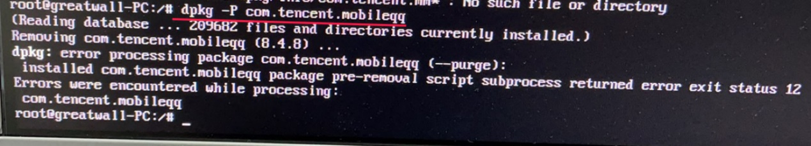

步骤二
删除对应安卓应用包在/var/lib/dpkg/info/目录下的相关文件，如下：sudo rm /var/lib/dpkg/info/com.tencent.mobileqq*
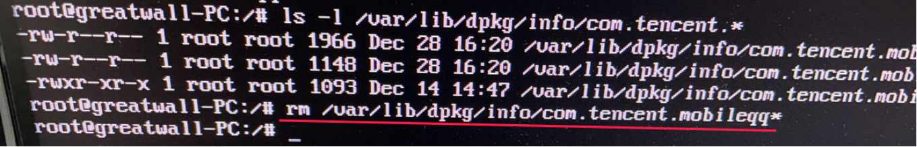

步骤三
再次执行命令卸载，如下：sudo dpkg -P com.tencent.mobileqq

步骤四
最后执行apt install -f修复依赖关系，即可成功卸载安卓应用。

©统信软件技术有限公司。访问者可将本网站提供的内容或服务用于个人学习、研究或欣赏，以及其他非商业性或非盈利性用途，但同时应遵守著作权法及其他相关法律的规定，不得侵犯本网站及相关权利人的合法权利。除此以外，将本网站任何内容或服务进行转载，须备注：该文档出自【faq.uniontech.com】统信软件知识分享平台。否则统信软件将追究相关版权责任。

